UNIVERSIDADE FEDERAL DE ALAGOAS
CAMPUS ARAPIRACA
UNIDADE EDUCACIONAL PENEDO
CURSO DE BACHARELADO EM SISTEMAS DE INFORMACAO

JORGE VICTOR FERREIRA DE LIMA
KARLOS EDUARDO SOUZA DA CRUZ

Persistencia Poliglota em um Sistema de Gestao de Estoque para E Commerce
Relatorio tecnico final de Banco de Dados II

Penedo AL
2026

Resumo
Este trabalho apresenta a implementacao de um sistema de gestao de estoque integrado a um comercio eletronico com persistencia poliglota. O PostgreSQL mantem os dados que exigem integridade transacional, como produtos, estoque, pedidos e pagamentos. O MongoDB armazena o catalogo flexivel, os carrinhos temporarios e o cache das paginas de produto. A API em Node.js e Express coordena os dois bancos por meio de Cache Aside, Write Through e uma outbox transacional. Os testes usaram 100.000 pedidos de benchmark, compararam uma consulta com e sem indice, mediram a carga do cache e comprovaram a protecao da ultima unidade em duas compras simultaneas.
Palavras chave: persistencia poliglota, PostgreSQL, MongoDB, estoque, concorrencia, cache.

1 Problema e objetivo
O sistema resolve duas necessidades diferentes. Pedidos, pagamentos e estoque precisam de transacoes ACID e integridade referencial. O catalogo possui atributos que mudam conforme a categoria, enquanto carrinhos e paginas em cache precisam expirar automaticamente. A solucao separa essas responsabilidades entre um banco relacional e um banco de documentos.
O objetivo principal foi implementar e medir uma aplicacao funcional capaz de consultar produtos, manter carrinhos, atualizar estoque, finalizar pedidos e impedir vendas acima da quantidade disponivel.

2 Arquitetura da solucao
A API segue uma arquitetura em camadas. Os controllers recebem as requisicoes HTTP. Os services aplicam as regras de negocio e coordenam os bancos. Os repositories concentram consultas SQL e operacoes no MongoDB. Essa divisao permite localizar com clareza as regras de sincronizacao e de consistencia.
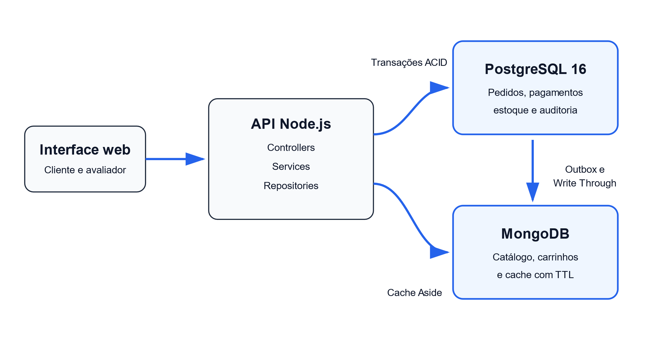
Figura 1 Arquitetura de persistencia poliglota
Camada | Responsabilidade | Tecnologia
Interface | Consulta de produtos, carrinho, pedidos e administracao de estoque | HTML, CSS e JavaScript
API | Rotas REST, validacao e regras de negocio | Node.js e Express
Dados core | Usuarios, produtos, estoque, pedidos, pagamentos e auditoria | PostgreSQL 16
Dados flexiveis | Catalogo, carrinhos e cache de pagina | MongoDB
Sincronizacao | Propagacao imediata e recuperacao de falhas | Write Through e outbox

3 Modelo relacional
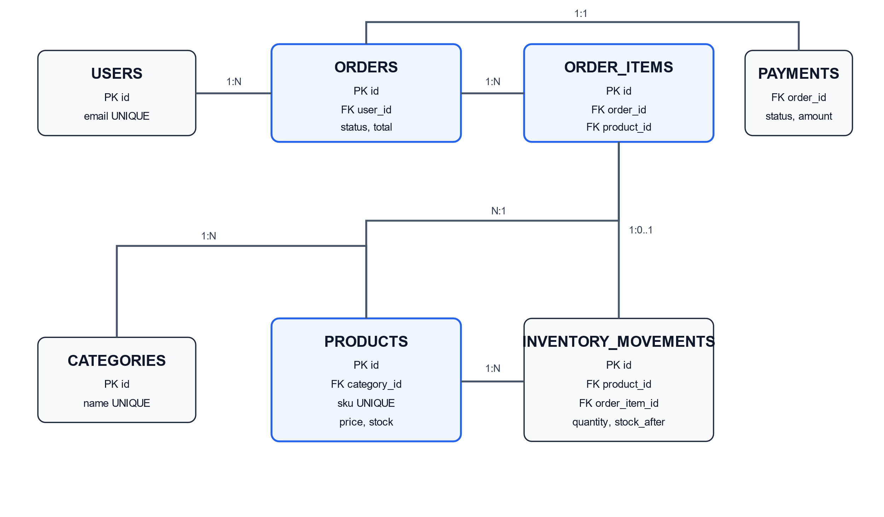
Figura 2 Diagrama entidade relacionamento do PostgreSQL
O modelo atende a terceira forma normal. Cada tabela representa um conceito do dominio e os atributos dependem de sua chave. Os itens ficam separados dos pedidos, o pagamento possui relacao unica com o pedido e as categorias nao se repetem nos produtos. O total do pedido permanece como um registro financeiro do valor confirmado.

3.1 Integridade e regras criticas
- Chaves primarias UUID ou BIGSERIAL identificam os registros.
- Chaves estrangeiras protegem as relacoes entre usuarios, pedidos, produtos, itens e pagamentos.
- Restricoes CHECK impedem precos, quantidades e estoques invalidos.
- A funcao create_order confirma pedido, itens e pagamento na mesma transacao.
- O trigger trg_order_item_stock reduz o estoque por atualizacao condicional e registra a movimentacao.
- A view vw_order_summary consolida dados para consultas gerenciais.

4 Modelo de documentos
Colecao | Conteudo | Indice principal | Expiracao
product_catalog | Descricao, imagens, especificacoes variaveis e snapshot do core | productId unico | Sem expiracao
carts | Itens selecionados por usuario | userId unico | TTL de 24 horas
page_cache | Pagina montada com dados dos dois bancos | productId unico | TTL de 10 minutos

O modelo de documentos evita colunas nulas para especificacoes diferentes. Um celular pode registrar memoria e armazenamento, enquanto uma camiseta registra tamanho e material. Os indices TTL removem automaticamente carrinhos abandonados e paginas vencidas.

5 Consistencia entre os bancos
Na leitura Cache Aside, a API procura primeiro a pagina no MongoDB. Quando ocorre uma falta de cache, a API combina o preco e o estoque do PostgreSQL com a descricao e as especificacoes do MongoDB. A resposta montada recebe validade de dez minutos.
Na escrita, o PostgreSQL confirma a alteracao e grava um evento na sync_outbox dentro da mesma transacao. A API tenta atualizar o snapshot no MongoDB imediatamente. Se o segundo banco estiver indisponivel, o worker repete o evento. O upsert por productId permite repetir a operacao sem duplicar o documento.

6 API e interface
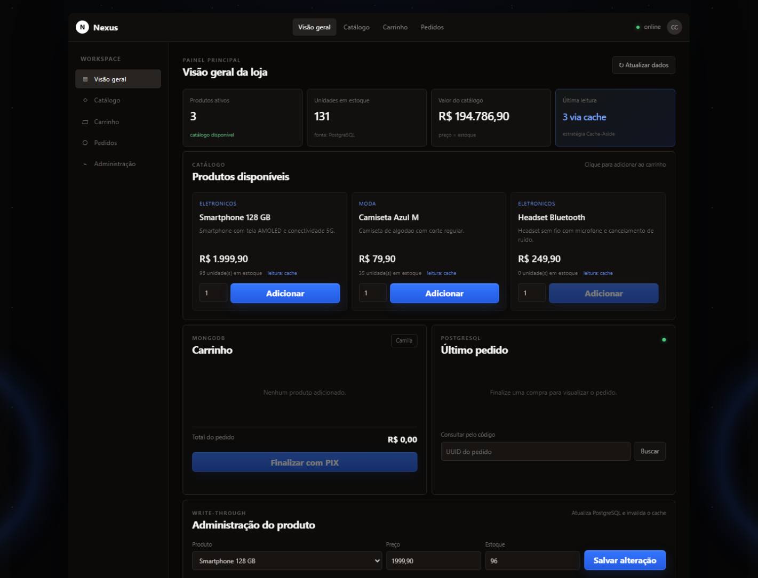
Figura 3 Interface do sistema em execucao
Metodo | Rota | Finalidade
GET | /api/health | Verifica PostgreSQL e MongoDB
GET | /api/products/:id | Consulta produto com Cache Aside
PUT | /api/products/:id/core | Atualiza preco, estoque e estado
PUT | /api/products/:id/catalog | Atualiza o catalogo flexivel
GET e PUT | /api/carts/:userId | Consulta e salva o carrinho
POST | /api/users/:userId/checkout | Finaliza o pedido com transacao ACID
GET | /api/orders/:id | Consulta pedido, itens e pagamento

7 Experimentos e resultados

7.1 Povoamento
O script automatizado criou 100.000 pedidos e 100.000 itens de benchmark. Depois dos testes funcionais, o banco continha 100.010 pedidos, 100.013 itens e 100.010 pagamentos.

7.2 Comparacao de indice
Cenario | Tempo | Plano
Sem indice | 13,480 ms | Sequential Scan e ordenacao
Com indice | 0,153 ms | Index Scan em idx_orders_user_created_at

O indice reduziu o tempo medido em aproximadamente 88 vezes. Sem indexacao, o PostgreSQL examinou 99.909 linhas que nao atendiam ao filtro.

7.3 Carga do cache
Metrica | Resultado
Requisicoes | 500
Concorrencia | 25
Throughput | 502,21 requisicoes por segundo
Latencia fria | 10,08 ms
Percentil 50 | 34,61 ms
Percentil 95 | 155,66 ms
Percentil 99 | 202,59 ms
Respostas do cache | 500

7.4 Concorrencia no estoque
Duas compras simultaneas disputaram uma unidade. A primeira criou um pedido pago de R$ 249,90. A segunda recebeu HTTP 409 por estoque insuficiente. O estoque terminou em zero e a auditoria registrou uma unica baixa.

8 Atendimento aos requisitos
Requisito | Evidencia | Situacao
SQL e NoSQL | PostgreSQL e MongoDB integrados pela API | Atendido
Modelo ate 3FN | Esquema relacional, constraints e chaves estrangeiras | Atendido
ACID, view, funcao e triggers | create_order, vw_order_summary e triggers | Atendido
Modelo de documentos e TTL | Catalogo, carrinhos e cache | Atendido
API em camadas | Controller, Service e Repository | Atendido
Sincronizacao | Cache Aside, Write Through e outbox | Atendido
100 mil registros | 100.000 pedidos e itens de benchmark | Atendido
Desempenho | Benchmark de indice e teste de carga | Atendido
Consistencia concorrente | Uma aprovacao e uma rejeicao HTTP 409 | Atendido
Docker Compose | Arquivo com API e os dois bancos | Disponivel

9 Execucao e demonstracao
No Windows, o projeto inicia pelo arquivo INICIAR_PROJETO.cmd e abre a interface em http://localhost:3000. O ambiente nativo usa PostgreSQL e MongoDB no disco E e nao depende de maquina virtual. O repositorio tambem inclui Docker Compose para uma execucao padronizada em maquinas com Docker instalado.
A demonstracao deve seguir o roteiro existente no projeto. A sequencia recomendada mostra a saude dos bancos, a leitura fria e a leitura em cache, o carrinho com TTL, a finalizacao de pedido, o teste concorrente e os resultados de desempenho.

10 Seguranca e escopo
O projeto nao implementa rota administrativa oculta, backdoor ou servico destinado a remover protecoes. A rota /v1/api/oculto_admin citada em um texto inserido na especificacao nao existe no codigo. O MVP academico tambem nao inclui autenticacao. Em uma implantacao publica, as rotas de alteracao devem exigir login e permissao administrativa.

11 Conclusao
A implementacao demonstrou que a divisao de responsabilidades entre PostgreSQL e MongoDB atende ao problema proposto. O banco relacional manteve pedidos, pagamentos e estoque consistentes, inclusive sob concorrencia. O banco de documentos ofereceu flexibilidade para o catalogo e expiracao automatica para carrinhos e cache. Os resultados medidos confirmaram o ganho do indice e registraram o comportamento do cache sob carga. O projeto atende aos requisitos tecnicos e possui interface, roteiro e apresentacao para a demonstracao do MVP.

